Государственное бюджетное общеобразовательное учреждение
школа-интернат № 1 имени К. К. Грота Красногвардейского района
Санкт-Петербурга.

Тип мероприятия, название: внеклассное мероприятие: Игра по станциям «С семьёй в поход!»
Контингент: слепые, слабовидящие, с интеллектуальными нарушениями учащиеся начальной школы (1-4 классы)
Продолжительность: 60 минут
Применяемые педагогические технологии:
- Игровые технологии
- Технологии командообразования
- Информационно-коммуникативные технологии
- Здоровьесберегающие технологии
- Коллективно-творческое дело (КТД)
Авторы-разработчики: Котуля Анна Вадимовна, Иванова Карина Александровна, Плотникова Вера Сергеевна
Образовательное учреждение: ГБОУ школа-интернат №1 им. К. К. Грота, Санкт-Петербург, grot-school@mail.ru
Краткая аннотация: мероприятие, направленное на активизацию компенсаторных механизмов посредством прохождения игровых станций, направленных на коллективную творческую деятельность, актуализацию знаний об окружающем мире, обогащение сенсорного и коммуникативного опыта.
Цель занятия: создание условий для активизации компенсаторных механизмов, обучение использованию сохранных анализаторов для познания окружающего мира.
Коррекционная составляющая мероприятия:
- Развитие навыков ориентировки в пространстве;
- Обогащение сенсорного опыта и словарного запаса;
- Активизация компенсаторных механизмов;
- Обучение использованию сохранных анализаторов.
Планируемые результаты (для воспитанников):
Метапредметные:
- Повышение коммуникативных навыков за счет общения детей со сверстниками, родителями;
- Формирование общего командного духа и взаимопомощи;
- Развитие творческой и креативной деятельности;
- Обобщение знаний об окружающем мире.
Личностные:
- Учиться овладевать умением слушать других и делать все сообща;
- Брать на себя ответственность за выполнение задания;
- Проявить лидерские качества.
Ход мероприятия
Деятельность организаторов | Деятельность воспитанников
Подготовительный этап
Каждой команде (классу) было дано задание: создать команду, включающую в себя учащихся, родителей, классных руководителей, воспитателей. Придумать название команды, девиз, эмблему. Выявить капитана команды.
Организационный момент
- Здравствуйте, ребята! Мы рады приветствовать вас на нашем празднике «Дне семьи»! Давайте улыбнёмся друг другу и поздороваемся!  - Представьтесь, пожалуйста!  - Сегодня мы все объединились, для того, что бы отправиться в незабываемое путешествие «В поход с семьей»!  - А почему же нас здесь так много?  - Верно! Ведь у нас не простое путешествие, а целый поход с семьей!  - Что же такое семья?  - А кто же ещё здесь собрался?  - А ведь семья может быть разная. Семья бывает и школьная. Можете привести пример?  - На этой игре вы сможете, объединившись вместе с командой пройти сложные испытания, вместе придумывать решения задач и вместе творить.  Капитан каждой команды получит от меня маршрутный лист. У каждого он свой. Ваша задача – внимательно его изучить, перемещаться по станциям строго по списку и следить, чтобы после выполнения задания, организатор станции поставил вам отметку о прохождении. | -Команды представляются и слушают других участников  - Родители присоединились к игре  - Родители, бабушки, дедушки.  - Классные руководители, воспитатели  - Это наш класс!  Получают маршрутные листы и уходят на игру.
Основной этап мероприятия. Команды перемещаются по станциям, выполняя задания. На каждой станции стоит организатор (педагог или учащийся старших классов). Всего 6 станций. Переходя от одной станции к другой команда дружно произносить название команды и девиз.
«Вся семья в сборе».  Оборудование: мяч футбольный/волейбольный  - Здравствуйте! Мы находимся на небольшом лугу.  - Давайте для начала, поймем, что такое семья. Из кого она состоит?  - А кто же ещё может быть в семье? давайте отгадаем.  Загадки:  1. Я у мамы не один,  У неё ещё есть сын,  Рядом с ним я маловат,  Для меня он — старший …  2. Мама с папой говорят,  Что теперь я — старший брат,  Что за куколка в коляске  Плачет? Видимо, от тряски?  В ванной ползунков гора!  Брату кто она?...  3. Кто любить не устает,  Пироги для нас печет,  Вкусные оладушки?  Это наша...  4. Мужчина седой  И с бородой,  Водит за ручки  Внука и внучку  - А может, мы ещё кого-то забыли?  - В сегодняшнем походе с нами участвует ещё одна семья, какая?  - Отлично! Мы не просто так находимся на лугу. Что же делает семья, когда отдыхает в походе? Как себя развлекает?  - Верно!  Содержание:  Команда вместе с ведущим становится в круг, смыкают руки с рядом стоящими.  Для лучшего понимания слов для темы, ведущий перед заданием загадывает загадки.  Ведущий начинает перекатывать мяч, задавая тему: назвать одного из членов семьи, домашние обязанности, семейный досуг.  Задача команды: постараться перекатить мяч по рукам целый круг и назвать как можно больше слов на заданную тему.  Ведущий ставит отметку о прохождении станции. | - Семья это родные, родители  - Мама, папа  - Брат  - Сестра  - Бабушка  - Дедушка  - Тетя, дядя, крестный, крестная.  - Школьная  - Играет  Участники перекатывают мяч из рук в руки по кругу. К кому перекатился мяч, тот называет слово на заданную ведущим тему.  Детям, у которых нет или присутствует минимальный остаток зрения, помогает  воспитатель или родитель.
«Турист».  Оборудование: палатка  - Добрый день! Мы с вами находимся на месте остановки, отдыха. Что же нужно в походе, что бы перевести дух, отдохнуть, может укрыться от палящего солнца?  - Все верно! Но установить её не так-то просто. Кто-нибудь уже устанавливал палатку? Или помогал родителям устанавливать?  Содержание: Собрать палатку всей командой  Задача команды: правильно собрать палатку, при участии всех участников.  - Вы большие молодцы! Объединившись, вы так быстро собрали палатку!  Ведущий ставит отметку о прохождении станции. | - Добрый день! Нужна, конечно, палатка!  - Нет!  - Помогали!  Участники собирают и устанавливают палатку.  Детям, у которых нет или присутствует минимальный остаток зрения, помогает  воспитатель или родитель.
«Островок».  Оборудование: коврик (плед, два пледа)  - Здравствуйте! Чтобы найти хорошее место для отдыха, иногда приходиться его поискать! Пройти различные препятствия, может перейти ручей, а может обойти болото.  - С какими трудностями вы сталкивались в походе, при нахождении подходящего места?  - Вот и сейчас, что бы добраться до прекрасного луга, где можно разбить лагерь, нужно пройти через ручей по островку, а главное не упасть!  - Поддерживать и помогать друг другу!  Содержание: Участники должны всей командой уместиться на «островке».  Задача команды: уместить всех членов команды на коврике. Потом задача усложняется – коврик складывается/укорачивается и т.д.  Ведущий ставит отметку о прохождении станции. | - Пройтись в горку, обойти канавы  Участники располагаются на «островке». Когда задача усложняется, участники ищут решения, как же всем членам команды уместиться на «островке».  Детям, у которых нет или присутствует минимальный остаток зрения, помогает  воспитатель или родитель.
«Ромашка».  Оборудование: круги, лепестки по количеству команд, степлер, маркеры.  - Здравствуйте гости! У меня для вас загадка.  Это слово каждый знает,  Ни на что не променяет!  К цифре "семь" добавлю "я" -  Что получиться?  - Молодцы!  - Ведь семья у каждого разная, и у каждого она ассоциируется с чем-то своим. Но у всех семья - это лучик солнца, доброта и нежность.  Когда в душе играет гром небесный  И милый образ дарит солнца свет,  От нежных чувств в груди обычно тесно,  Какого счастья в жизни краше нет?  Её не заприметишь глазом,  Но ощущаешь сердцем сразу,  И через взгляд, теплом наполненный,  Тебя обнимет будто волнами!  Это антоним слова печаль.  Что загадал я? Скорей отвечай!  Содержание: Каждой команде выдается сердцевина ромашки (круг из картона), на котором написано слово «семья» и лепестки. Участники пишут на каждом лепестке ассоциацию со словом семья и создают свою неповторимую ромашку.  Задача команды: написать на каждом лепестке ассоциацию со словом семья и прикрепить лепестки к сердцевине.  Ведущий ставит отметку о прохождении станции. | - Семья!  - Чувство любви  - Доброта  - Радость  Участники записывают на лепестках ромашки ассоциации со словом семья. Затем прикрепляют к сердцевине (круг из картона), лепестки ромашки со своими ассоциациями.  Детям, у которых нет или присутствует минимальный остаток зрения, помогает  воспитатель или родитель.
«Походный рюкзак».  Оборудование: рюкзак походный большой, сумка, греча, горелка, компас, фонарик, спрей от комаров, коврик, палатка, плойка для волос, венчик, скалка, мячик, туфли, панама, мишка, зонтик, книга…  Загадка:  Два ремня висят на мне,  Есть карманы на спине.  Коль в поход идёшь со мной,  Я повисну за спиной.  - Зачем же рюкзак в походе?  - Как вы думаете, какие вещи нужны в походе?  Содержание: Каждый участник по очереди подбегает к сумке с вещами и должен взять одну вещь, которая обязательно должна быть в походе. Бежит обратно и кладет ее в общий рюкзак. В конце разбираем и обсуждаем, кто какие вещи взял.  Задача команды: Собрать те предметы в рюкзак, которые пригодятся в походе.  Ведущий ставит отметку о прохождении станции. | - Рюкзак  - Собрать необходимые для похода вещи  - Котелок, вода, коврик, спрей от комаров ... и т.д.  Учащиеся по очереди подбегают к предметам. Опираясь на зрение и осязание, выбирают нужный для похода предмет, возвращаются и кладут в рюкзак. Когда все вещи собраны в рюкзак, идёт обсуждение, нужен ли данный предмет в походе.  Детям, у которых нет или присутствует минимальный остаток зрения, помогает добежать до предметов и обратно сопровождающий команду воспитатель или родитель.
Фотокарточка «Вечер у костра».  Оборудование: гитара, костер, котелок, пледы, столик, стулья…  - Когда все приготовления закончены, палатка собрана, наступает вечер, что же происходит?  - Верно! Вся семья собирается вместе! Как проводят вечер в походе?  - И, конечно же, чтобы запечатлеть такой прекрасный момент, делают фотографию!  Содержание: Команде нужно изобразить семейный вечер у костра, используя имеющийся инвентарь и сфотографироваться.  Задача команды: создать кадр для фотографии, используя имеющееся оборудование.  Ведущий ставит отметку о прохождении станции. | - Зажигают костёр  - Играют, играют на гитаре, смотрят на костер, разговаривают.  Участники команды рассматривают предметы и для чего они нужны.  Выбирают предмет и взаимодействуют с ним. Создают общую атмосферу для фотографии «Вечер у костра».
4. Награждение. Подведение итогов. Рефлексия
После того, как команда прошла все станции, она возвращается на старт с заполненным маршрутным листом, который отдают организатору мероприятия.  - Мы рады приветствовать команды на финише праздника «День семьи».  - Ребята, скажите, пожалуйста, вам понравилось?  - Какая станция больше всего вам запомнилась?  - Какая станция оказалась для вас труднее всего?  - Как вы думаете, прошли бы вы все эти испытания в одиночку? Или вы справились, потому что вы делали все вместе?  - Значит можно сказать, что вы стали одной большой семьей?  - Все команды успешно прошли испытания и добрались до конечного пункта нашего семейного и школьного похода.  Раз вы такая дружная команда, мы всем вам вручаем памятные подарки.  Мы желаем вам как можно чаще проводить время со своими близкими, гулять, играть и чаще улыбаться! Берегите себя и до новых встреч! | - Да!  - Собирать палатку!  - Позировать для фотографии!  - Собирать палатку  - Мы старались помогать друг другу. Одному было бы сложно все сделать.  - Да!  - Спасибо!

Приложение №1
Таблица 1
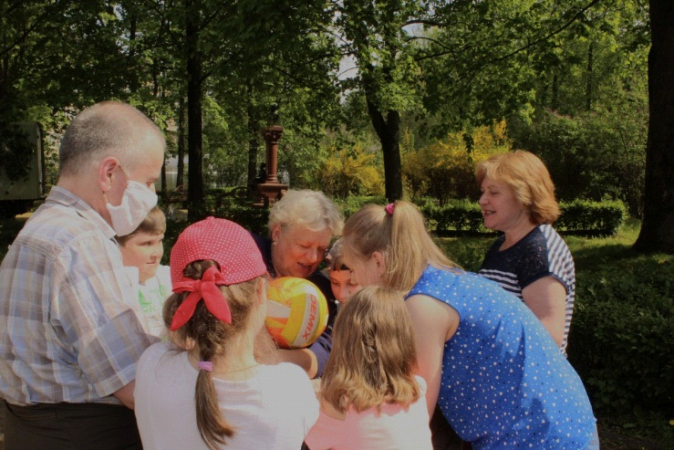  Станция «Вся семья в сборе!» | 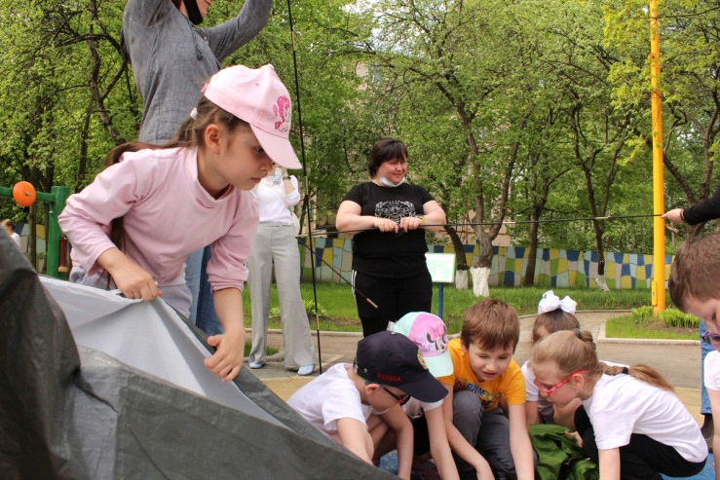  Станция «Турист»
Станция «Островок» | 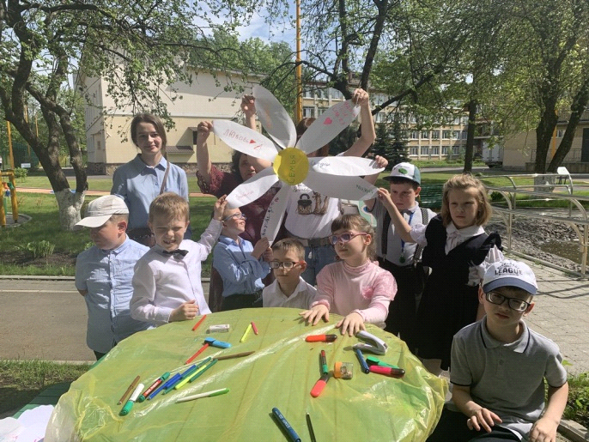  Станция «Ромашка»
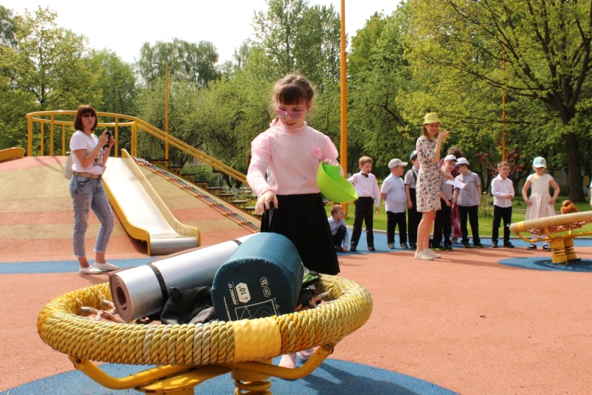  Станция «Походный рюкзак» | 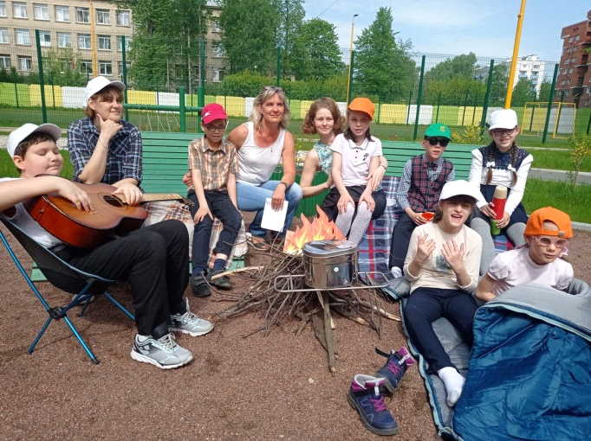  Станция фотокарточка «Вечер у костра»
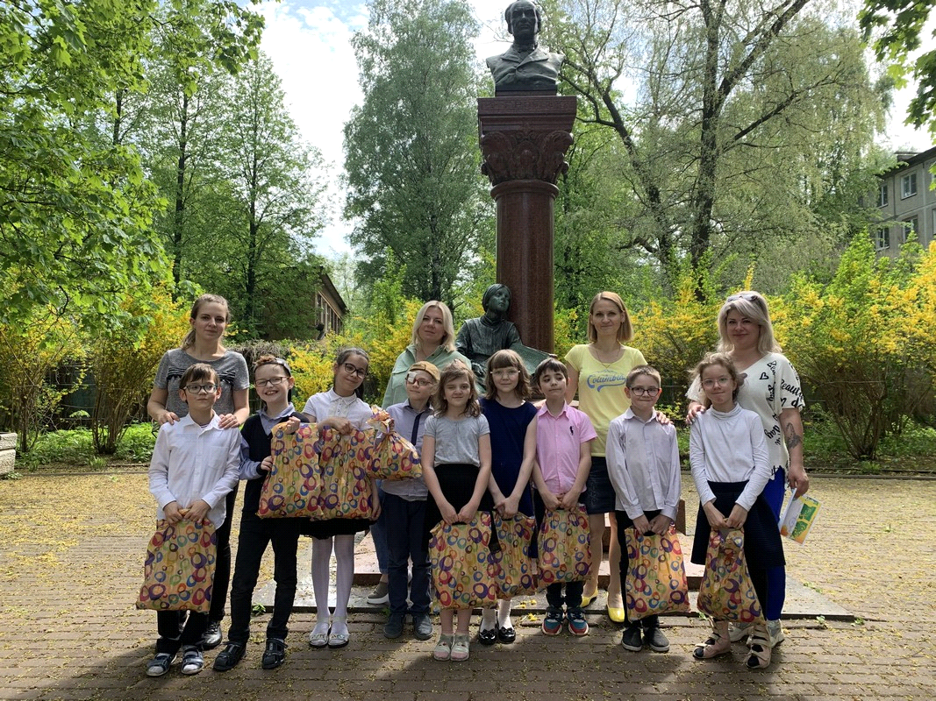Награждение участников

Приложение №2
Ссылка на видеоролик о мероприятии «С семьей в поход!»:
https://www.youtube.com/watch?v=pQFVs6b8RQc

Список литературы
- Бойко, Е.А. Лучшие подвижные и логические игры для детей от 5 до 10 лет / Е.А. Бойко. - М.: Книга по Требованию, 2008. - 256 c.
- Зубкова, В. П. К проблеме изучения представлений об эмоциях у детей в условиях зрительной недостаточности [Текст] / В. П. Зубкова // Коррекционная педагогика. — 2015. — №1. — С. 30-34.
- Программа воспитания и социализации обучающихся, воспитанников Государственного Бюджетного Общеобразовательного Учреждения школы-интерната №1 им. К. К. Грота Красногвардейского района Санкт-Петербурга, 2015 год
- Программа формирования экологической культуры, культуры здорового и безопасного образа жизни обучающихся, воспитанников Государственного Бюджетного Общеобразовательного Учреждения школы-интерната №1 им. К. К. Грота Красногвардейского района Санкт-Петербурга, 2015 год
- Феоктистова В.А. Развитие навыков общения у слабовидящих детей / Под ред. Л.М. Шипицыно. – СПб.: Речь, 2005. – 128 с
- Шапкова Л.В. Коррекционные подвижные игры и упражнения для детей с нарушениями в развитии / Под общей ред. проф. Шапковой Л.В— М.: Советский спорт, 2002. — 212 с.
- Шведова, Н. П. Использование средств наглядности при формировании предметных и пространственных представлений у слепых и слабовидящих учащихся [Текст] / Н. П. Шведова // Воспитание и обучение детей с нарушениями развития. — 2015. — №3. — С. 49-54.

